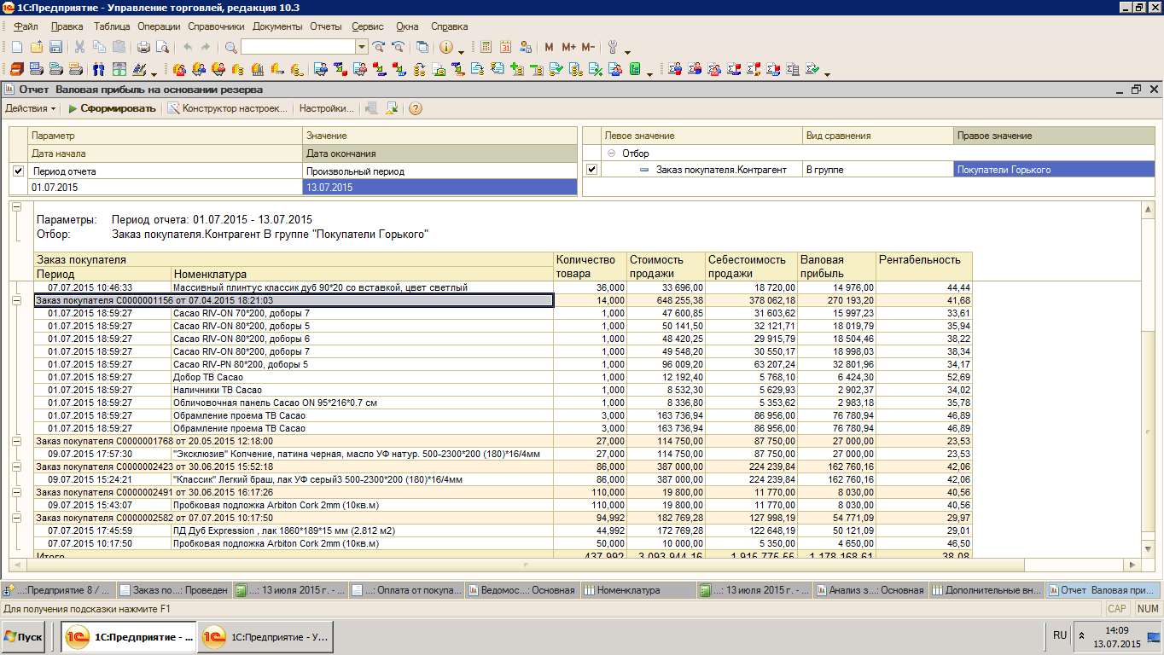
Заказ от 07.04.2015
Заказ покупателя C0000001156 от 07.04.2015 18:21:03
По данному заказу была проведена Корректировка заказа покупателя C0000000171 от 03.07.2015 10:22:32 на сумму -11 123,36. Соответственно сумма заказа изменилась , и с учетом корректировки составила 484 518,44. В отчете отображается общая сумма заказа 648 255,38, не могу понять откуда сумма.

2) Заказ покупателя C0000001960 от 31.05.2015 10:57:49 были проведены документы:
Корректировка заказа покупателя C0000000178 от 08.06.2015 0:00:00 на сумму 290 208,10
Сумма заказа с учетов корректировки составила 862 858,65
В отчете отображается сумма 778 449,06 , тоже не пойму источника возникновения этой суммы.

3) Заказ покупателя C0000000904 от 19.03.2015 12:14:51 708 704,10 резерв был проставлен в июле и реализация тоже. В отчете отображается сумма заказа 1 664 617,50
4) Заказ покупателя C0000001939 от 29.05.2015 17:11:10 на сумму 11871,50
Был создан документ Резервирование товаров C0000001279 от 28.06.2015 14:33:29
, данный товар был ранее оприходован на склад, оттуда он должен потянуть себестоимость. Оприходвнаие C0000000065 и C0000000038.

